Manaus, 15 de Maio de 2013.

à
CAPES – Coordenação de Aperfeiçoamento de Pessoal de Nível Superior
PAEP ­ Programa de Apoio a Eventos no País

Ref: Edital CAPES no 004/2012/CAPES

Prezados Senhores,

O SBSeg ­ Simpósio Brasileiro de Segurança da Informação e de Sistemas Computacionais, promovido anualmente desde 2001 pela Sociedade Brasileira de Computação, é o maior evento acadêmico brasileiro na área de Segurança Computacional. O SBSeg envolve cerca de 300 participantes, entre professores, pesquisadores, estudantes de pós­graduação e profissionais do Brasil e do exterior, que discutem os últimos avanços técnico­científicos em segurança computacional. O SBSeg desfruta de excelente reputação devido à seriedade da sua organização, à diversidade e à abrangência das atividades propostas, à atualidade dos temas abordados e ao rigor do processo de seleção de artigos.

A 13a edição do SBSeg será realizada em Manaus - AM, de 11 a 14/11/2013, sob a organização do Programa de Pós-graduação em Informática da Universidade Federal do Amazonas, tendo como coordenadores gerais os subscreventes.

Encaminhamos em anexo a documentação necessária à solicitação de recursos para apoio a este evento, nos termos do programa PAEP, de acordo com o edital CAPES no 004/2012. Colocamo­nos ao vosso dispor para esclarecimentos adicionais que porventura se fizerem necessários.

Atenciosamente,

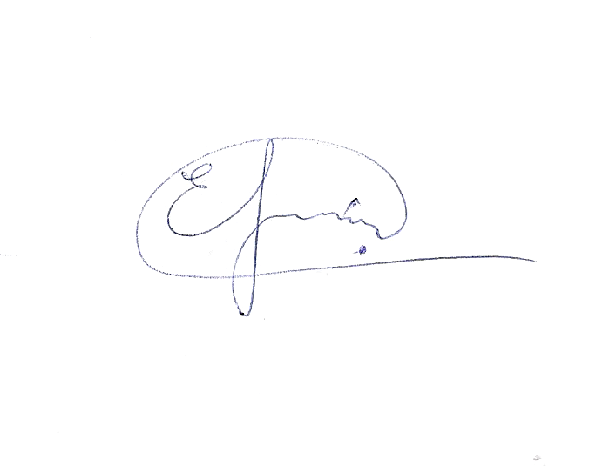
Prof. Eduardo James Pereira Souto, Dr. (PPGI-UFAM), proponente
Prof. Eduardo Luzeiro Feitosa, Dr. (PPGI-UFAM)

Coordenadores Gerais do SBSeg 2013.

